Windows XP DNS 設定

Step 0 DNS 服務資訊
- 本組提供的 DNS 伺服器如下，限本校 IP 使用。
  - 140.114.64.1
  - 140.114.63.1

Step 1
- 點選「開始」。
- 點選「控制台」。
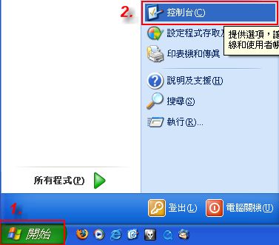圖1

Step 2
- 開啟「網際網路」。
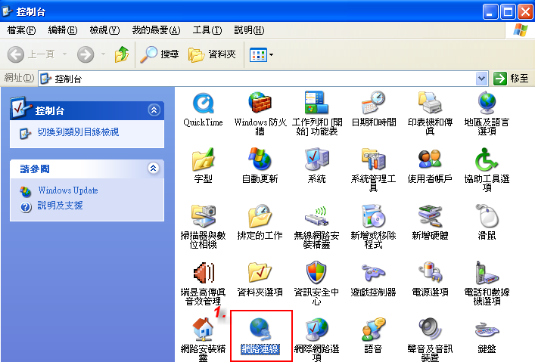圖2

Step 3
- 點選「區域網路」。
- 按滑鼠右鍵出現選單後，點選「內容」。
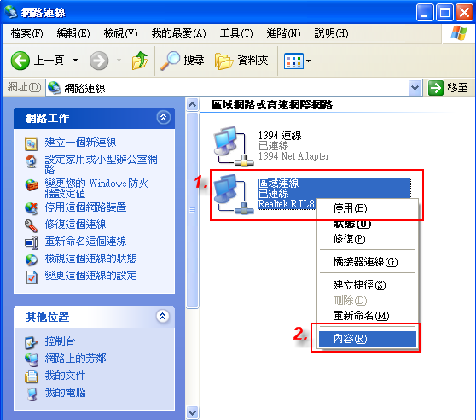圖3

Step 4
- 在「這個連線使用下列項目」裡點選「Internet Protocol (TCP/IP)」。
- 點選「內容」。
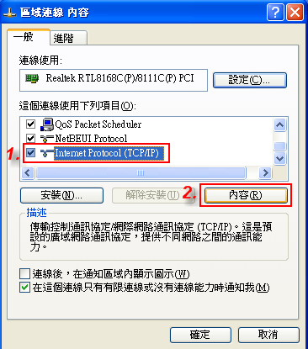圖4

Step 5
- 點選「使用下列的 DNS 伺服器位置」。
- 在「慣用 DNS 伺服器」輸入「140.114.63.1」，在「其他 DNS 伺服器」輸入「140.114.64.1」 。
- 完成設定後，點選「確定」。
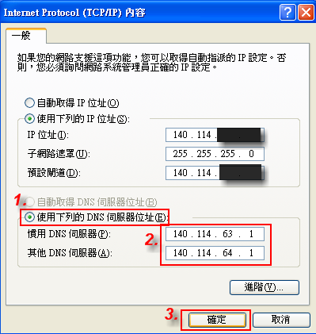圖5

